TUẦN 10: CHỦ ĐỀ 3: YÊU LAO ĐỘNG (4 TIẾT)
Tiết 1: Bài 3: YÊU LAO ĐỘNG
Ngày dạy: 10/11/2023
I. YÊU CẦU CẦN ĐẠT:
1. Kiến thức kĩ năng:
- Nêu được một số biểu hiện của yêu lao động.
- Biết vì sao phải yêu lao động.
- Tích cực, tự giác tham gia hoạt động lao động phù hợp với khả năng của bản thân.
- Quý trọng người yêu lao động, không đồng tình với những biểu hiện lười lao động.

2. Năng lực.
- Năng lực tự chủ, tự học: Điều chỉnh hành vi, tìm hiểu và tham gia hoạt động lao động.
- Năng lực giải quyết vấn đề và sáng tạo: Biết giải quyết vấn đề sáng tạo trước những tình huống liên quan tới thái độ đối với lao động.
3. Phẩm chất.
- Phẩm chất nhân ái: Yêu mến, kính trọng, biết ơn người lao động.
- Phẩm chất chăm chỉ: Biết thể hiện tình yêu lao động qua thái độ, lời nói, việc làm cụ thể phù hợp với lứa tuổi.
- Phẩm chất trách nhiệm: Có ý thức trách nhiệm với lớp, tôn trọng tập thể.
II. ĐỒ DÙNG DẠY HỌC
- Kế hoạch bài dạy, bài giảng Power point.
- SGK và các thiết bị, học liệu phục vụ cho tiết dạy.
III. HOẠT ĐỘNG DẠY HỌC
Hoạt động của giáo viên | Hoạt động của học sinh
- Khởi động:
Tổ chức cho học sinh chia sẻ, trải nghiệm:
+ Kể những việc em đã làm được khi ở nhà, ở trường
2. Hoạt động:
Hoạt động 1: Tìm hiểu một số biểu hiện của yêu lao động. (Làm việc cặp đôi)  - GV mời 1 HS đọc yêu cầu bài  - GV mời HS quan sát 4 bức tranh trong SGK và trả lời câu hỏi.  + Em hãy nêu những biểu hiện của yêu lao động qua những bức tranh đó.  + Hãy nêu thêm những biểu hiện của yêu lao động mà em biết.  - GV mời HS trả lời.  - GV mời cả lớp nhận xét, bổ sung.  - GV nhận xét, kết luận:  + Biểu hiện của yêu lao động qua các bức tranh: Chủ động, tự giác lao động ở trường, lớp; Vui vẻ, yêu thích lao động; Lao động tích cực có kết quả tốt; Chủ động tham gia lao động ở nơi mình sinh sống.  + Các biểu hiện khác của yêu lao động là tích cực, tự giác làm việc phù hợp với khả năng; chăm làm việc nhà, việc trường, thấy việc là làm ngay không trì hoãn.  - GV tiếp tục dùng kĩ thuật Tia chớp để HS trả lời nhanh câu hỏi. |  | - 1 HS đọc yêu cầu bài.  - HS quan sát tranh và trả lời câu hỏi.  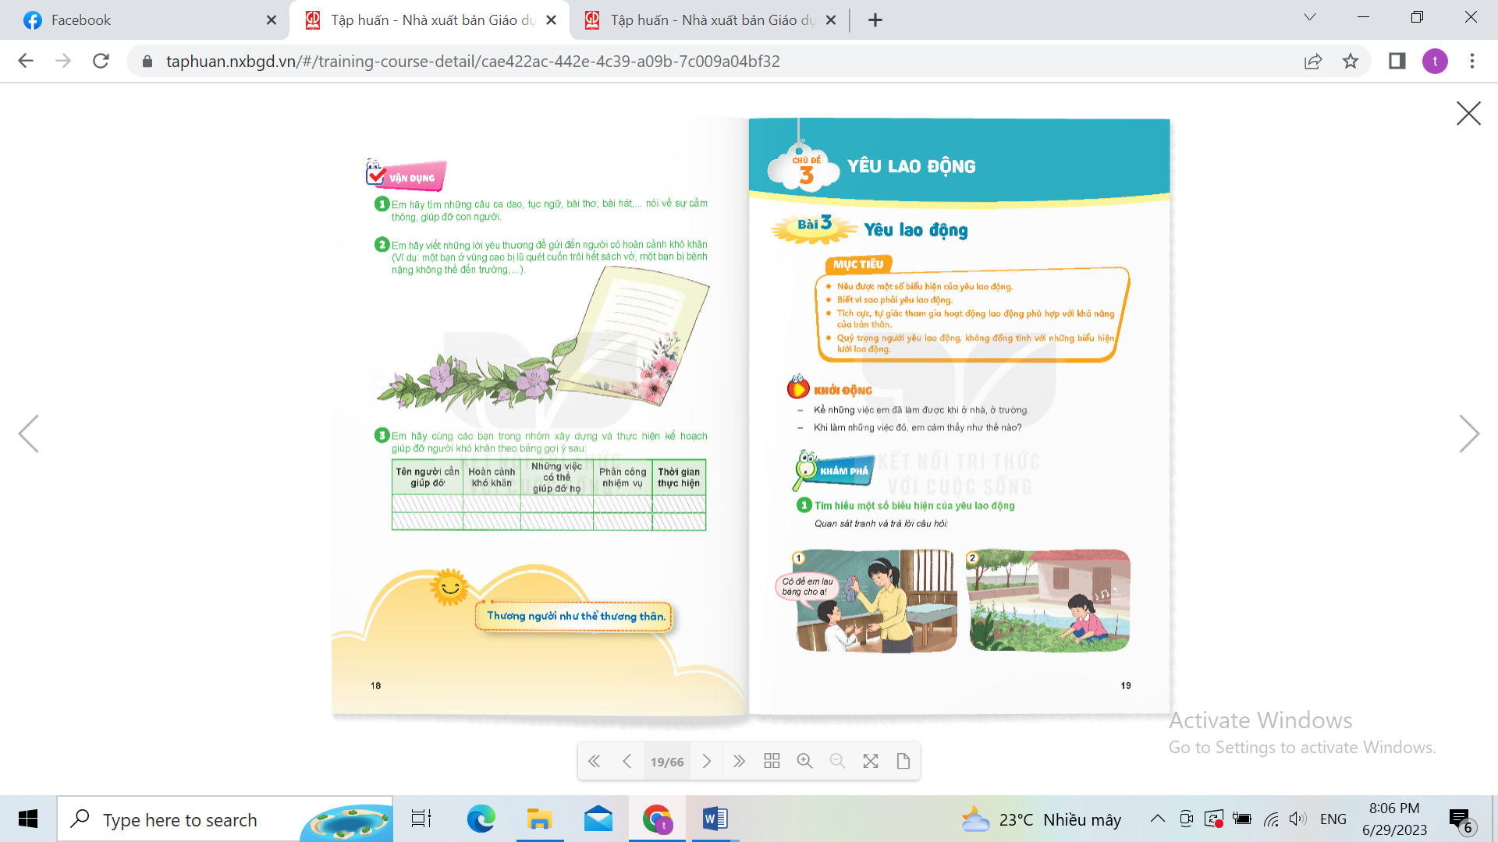  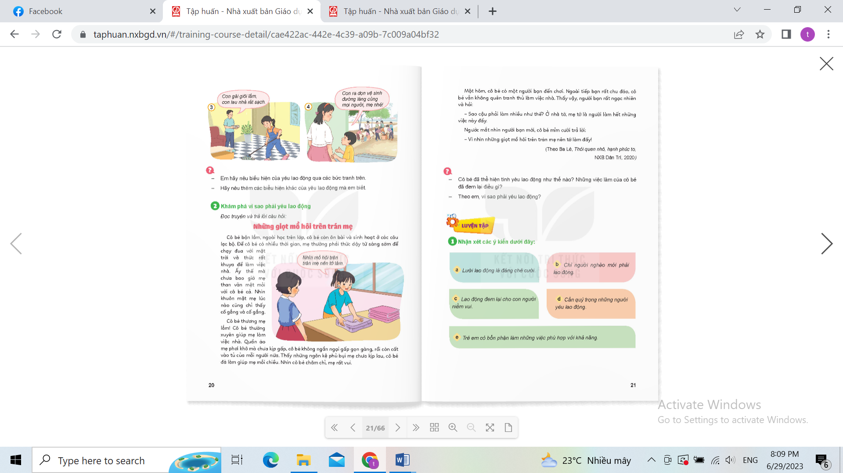  .  - HS trả lời
3. Luyện tập, thực hành.  Bài tập 1. Nhận xét ý kiến  - GV yêu cầu HS làm việc cặp đôi, thảo luận với bạn bên cạnh để xác định ý kiến mà các em đồng tình và giải thích vì sao em lại đồng tình, không đồng tình với ý kiến đó.  - GV mời một số HS phát biểu, các HS khác nhận xét, bổ sung.  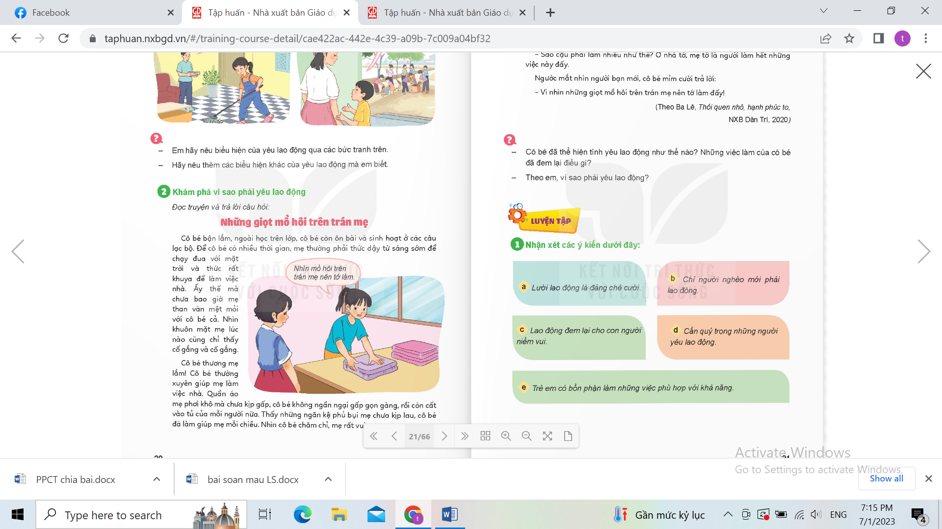  - GV nhận xét, tuyên dương. |  | - HS đọc các ý kiến trong SGK thảo luận với bạn để trả lời câu hỏi.  - HS phát biểu:  a. Đồng tình, vì nhờ có người lao động chúng ta mới có thể duy trì cuộc sống. Lười lao động là đáng chê cười.  b. Không đồng tình, vì dù chúng ta cần phải lao động không kể giàu nghèo.  c. Đồng tình, vì lao động đem đến cho con người nhiều niềm vui.  d. Đồng tình, vì cần phải biết ơn mọi người lao động, quý trọng những người lao động chân tay, yêu lao động.  e. Đồng tình, trẻ em làm những việc phù hợp với khả năng.  - HS lắng nghe rút kinh nghiệm
4. Vận dụng trải nghiệm
- GV tổ chức cho HS sưu tầm và kể cho bạn nghe về những tấm gương yêu lao động mà em biết. Em học tập được điều gì từ tấm gương đó.  - GV chọn một HS xung phong kể lại:  -GV nêu câu hỏi, liên hệ thực tế.  - GV nhận xét tiết học, tuyên dương HS học tích cực.  - GV nhận xét tiết học.  - Dặn dò về nhà. | - HS sưu tầm và kể lại cho bạn nghe theo yêu cầu của giáoviên.  - HS kể lại cho cả lớp cùng nghe..  - HS lắng nghe, rút kinh nghiệm.
Tiết 2: Bài 3: YÊU LAO ĐỘNG
Ngày dạy: 17/11/2023
Hoạt động của giáo viên | Hoạt động của học sinh
1. Khởi động:
- GV mời một vài học sinh chia sẻ, trải nghiệm:  + Kể những việc em đã làm được ở nơi công cộng.  + khi làm những việc đó em cảm thấy như thế nào?  - GV nhận xét, tuyên dương và dẫn dắt vào bài mới. |  | - Một số HS chia sẻ và trả lời.  - HS chia sẻ những việc em đã làm khi ở nơi công cộng..  - HS trả lời theo suy nghĩ.  - HS lắng nghe.
2. Hoạt động:
Hoạt động 1: Khám phá vì sao phải yêu lao động. (Làm việc cặp đôi)  - GV yêu cầu HS đọc thầm câu chuyện. “Những giọt mồ hôi trên trán mẹ” trong SGK.  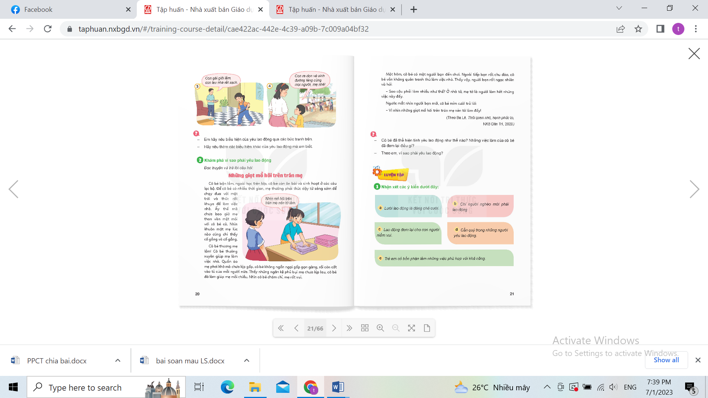  - GV mời 1 HS đọc to câu chuyện cho cả lớp nghe.  -GV cho HS thảo luận nhóm đôi để trả lời câu hỏi.  + Cô bé thể hiện tình yêu lao động như thế nào? Những việc làm của cô bé đã đem lại điều gì?  + Theo em vì sao phải yêu lao động?  - GV mời HS trả lời.  - GV mời cả lớp nhận xét, bổ sung.  - GV nhận xét, kết luận:  + Cô bé trong truyện rất yêu lao động, cô thường xuyên giúp mẹ làm việc nhà. Quần áo mẹ phơi khô mà chưa kịp gấp, cô bé không ngần ngại gấp gọn gàng. Rồi cất vào tủ của mỗi người. thấy những ngăn kệ phủ bụi mẹ chưa kịp lau, cô bé làm giúp mẹ mỗi chiều. việc làm của cô bé đã giúp mẹ cô bé đỡ vất vả hơn, giúp cô bé trưởng thành hơn được mọi người yêu quý, khâm phục.  + Chúng ta cần yêu lao động vì: lao động tạo ra của cải vật chất nhằm thỏa mãn nhu cầu vật chất, tinh thần của con người. Lao động giúp ta khỏe mạnh và hoạt bát hơn; lao động giúp chất lượng cuộc sống được cải thiện theo nhu cầu ngày càng cao của xã hội; lao động đã tạo nên loài người văn minh; lao động nâng cao sự hiểu biết về chính mình; lao động tạo niềm vui hứng thú cho cuộc sống. |  | - Cả lớp đọc thầm câu chuyện.  - 1 HS đọc to câu chuyện.  HS thảo luận nhóm đôi và trả lời câu hỏi.  - HS các nhóm chia sẻ kết quả đã thảo luận. Đại diện nhóm trình bày trước lớp.  - Cả lớp nhận xét, bổ sung.  + Cô bé trong truyện rất yêu lao động, cô thường xuyên giúp mẹ làm việc nhà. Quần áo mẹ phơi khô mà chưa kịp gấp, cô bé không ngần ngại gấp gọn gàng. Rồi cất vào tủ của mỗi người. thấy những ngăn kệ phủ bụi mẹ chưa kịp lau…  + Chúng ta cần yêu lao động vì: lao động tạo ra của cải vật chất nhằm thỏa mãn nhu cầu vật chất, tinh thần của con người.  - HS lắng nghe, rút kinh nghiệm.
3. Luyện tập, thực hành.  Bài tập 2. Em đồng tình hoặc không đồng tình với việc làm của bạn nào dưới đây, vì sao? (Hoạt động cá nhân)  -GV yêu cầu học sinh làm việc cá nhân.  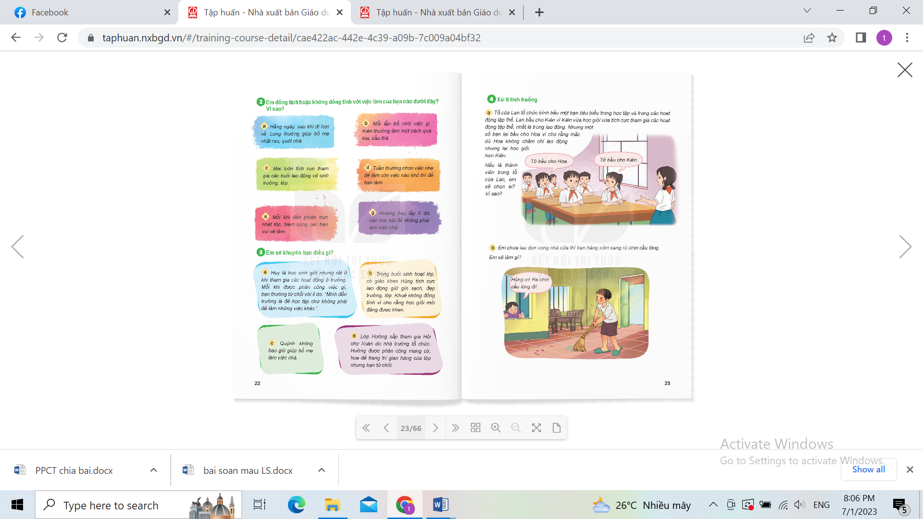  - GV yêu cầu HS làm việc cá nhân, suy nghĩ để xác định ý kiến mà các em đồng tình và giải thích vì sao em lại đồng tình, không đồng tình với ý kiến đó.  - GV mời một số HS phát biểu, các HS khác nhận xét, bổ sung.  -GV nhận xét kết luận: em cần đồng tình với các bạn Long, Nam, Mai vì hành vi của các bạn thể hiện các bạn là những người yêu lao động. không đồng tình với các bạn Kiên, Tuấn, Hương các bạn không yêu lao động làm việc một cách qua loa.  - GV nhận xét, tuyên dương. |  | - HS đọc các ý kiến trong SGK suy nghĩ để trả lời câu hỏi.  - Một vài HS chia sẻ trước lớp:  a. Đồng tình, vì Long biết giúp đỡ mẹ.  b. Không đồng tình, vì Kiên làm việc còn cẩu thả.  c. Đồng tình, vì lao động vệ sinh trường lớp giúp trường lớp sạch đẹp hơn.  d. Không đồng tình, vì Tuấn chưa trung thực trong lao động.  e. Đồng tình, Nam rrất yêu lao động.  g. Không đồng tình.  - HS lắng nghe rút kinh nghiệm
4. Vận dụng trải nghiệm.
- GV cho HS chia sẻ cảm xúc của em sau khi đã làm xong một công việc (ở trường, ở nhà, ở nơi công cộng).  - GV chọn một HS xung phong kể lại:  -GV nêu câu hỏi, liên hệ thực tế.  - GV nhận xét tiết học, tuyên dương HS học tích cực.  - GV nhận xét tiết học.  - Dặn dò về nhà. | - HS kể lại cho bạn nghe theo yêu cầu của giáo viên.  - HS kể lại cho cả lớp cùng nghe..  - HS lắng nghe, rút kinh nghiệm.

Tiết 3: Bài 3: YÊU LAO ĐỘNG
Ngày dạy: 24/11/2023
Hoạt động của giáo viên |  | Hoạt động của học sinh
1. Khởi động:
- GV cho học sinh nghe bài hát “Học tập tốt, lao động tốt” nhạc thiếu nhi 5 Điều Bác Hồ dạy.  -GV nêu câu hỏi về nội dung bài hát.  - GV nhận xét, tuyên dương và dẫn dắt vào bài mới. | - HS nghe bài hát.  - HS trả lời theo suy nghĩ.  - HS lắng nghe.
2. Hoạt động:
Hoạt động 1: Xử lý tình huống “Em sẽ khuyên bạn điều gì” (Làm việc cặp đôi).  - GV yêu cầu HS làm việc cặp đôi thảo luận với bạn bên cạnh để đưa ra lời khuyên cho bạn..  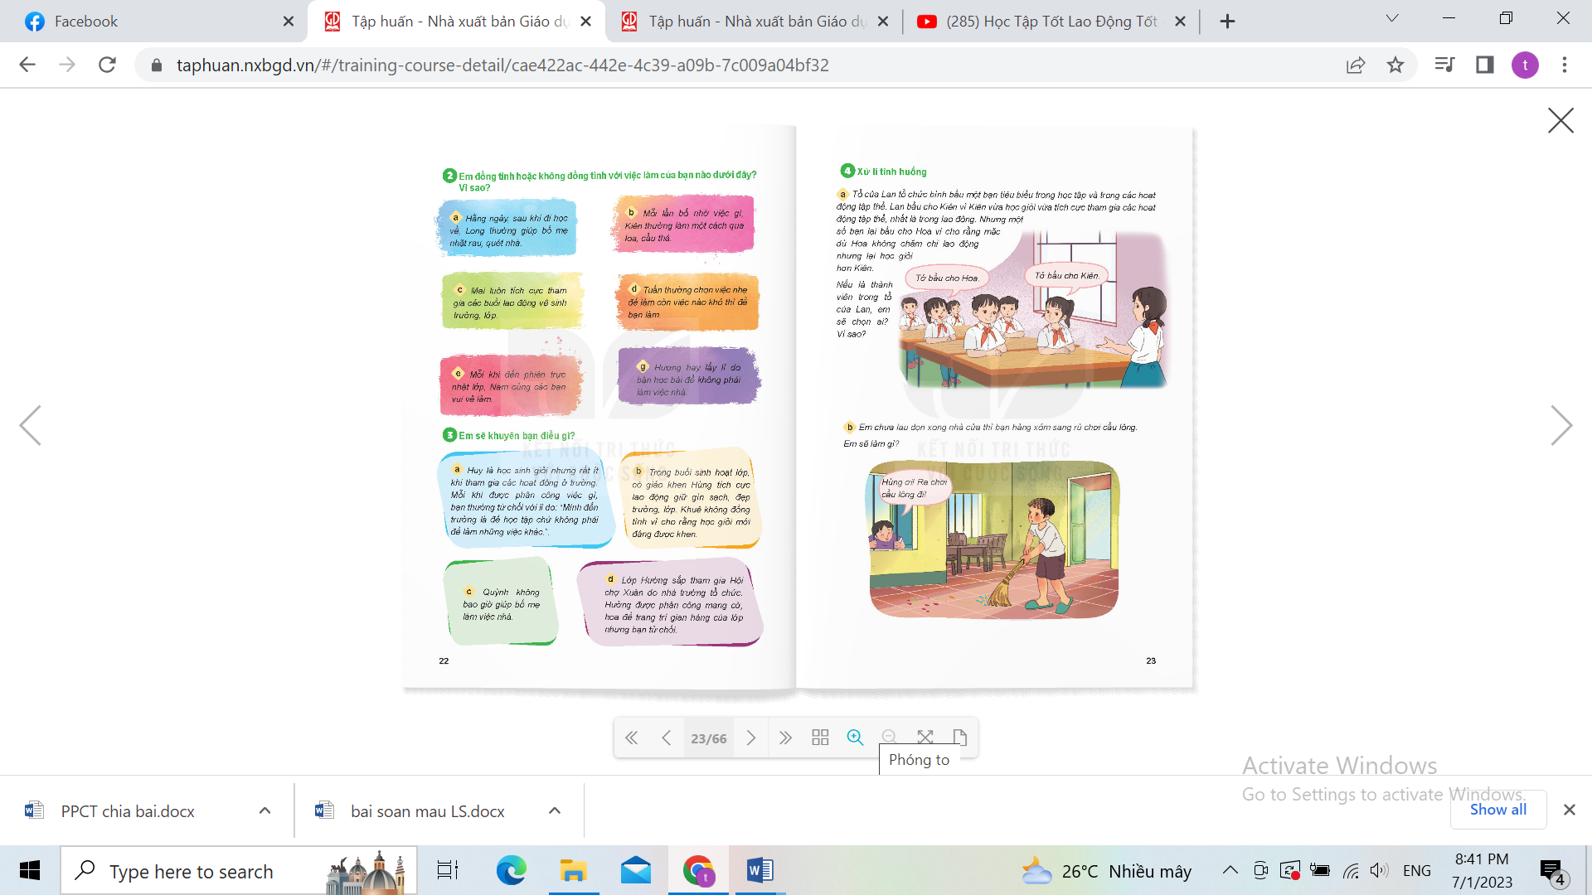  -GV cho HS thảo luận nhóm đôi để trả lời câu hỏi.  - GV mời HS trả lời.  - GV mời cả lớp nhận xét, bổ sung.  - GV nhận xét, kết luận:  + Tình huống 1: Suy nghĩ hành động này của Huy là không đúng. Vì học sinh đến trường ngoài việc học cần tham gia các hoạt động khác do trường lớp tổ chức trong đó có các hoạt động lao động. Khuyên Huy nên tích cực tham gia các hoạt động của trường, lớp.  + Tình huống 2: Suy nghĩ của Khuê là không đúng vì tích cực tham gia các hoạt động tập thể của trường, lớp trong đó có hoạt động giữ gìn trường lớp sạch đẹp là yêu cầu không thể thiếu đối với mỗi học sinh..  + Tình huống 3: Em cần khuyên Quỳnh có thời gian nên giúp đỡ bố mẹ làm những việc phù hợp với khả năng của mình như nấu cơm, rửa chén bát…  + Tình huống 4: Em cần khuyên Hường không nên từ chối việc mà tập thể lớp giao. | - HS thảo luận cặp đôi với bạn bên cạnh để đưa ra lời khuyên cho bạn.  - HS các nhóm chia sẻ kết quả đã thảo luận. Đại diện nhóm trình bày trước lớp.  - Cả lớp nhận xét, bổ sung.  + Tình huống 1: Suy nghĩ hành động này của Huy là không đúng. Vì học sinh đến trường ngoài việc học cần tham gia các hoạt động khác do trường lớp tổ chức trong đó có các hoạt động lao động.  + Tình huống 2: Suy nghĩ của Khuê là không đúng vì tích cực tham gia các hoạt động tập thể của trường, lớp.  + Tình huống 3: Em cần khuyên Quỳnh có thời gian nên giúp đỡ bố mẹ làm những việc phù hợp với khả năng của mình.  + Tình huống 4: Hường không đúng.  Hường không nên từ chối việc mà tập thể lớp giao.  - HS lắng nghe, rút kinh nghiệm.
3. Luyện tập, thực hành.  Em hãy tìm những biểu hiện yêu lao động, lười lao động và nối với ô chữ tương ứng.  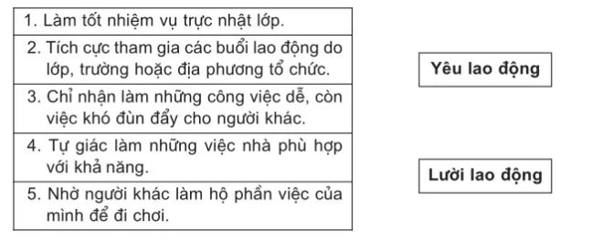  -GV yêu cầu học sinh làm việc cá nhân.  - GV yêu cầu HS làm việc cá nhân, suy nghĩ để xác định ý kiến.  - GV mời một số HS phát biểu, các HS khác nhận xét, bổ sung.  - GV nhận xét, tuyên dương. | - HS đọc yêu cầu trong SGK suy nghĩ để trả lời câu hỏi.  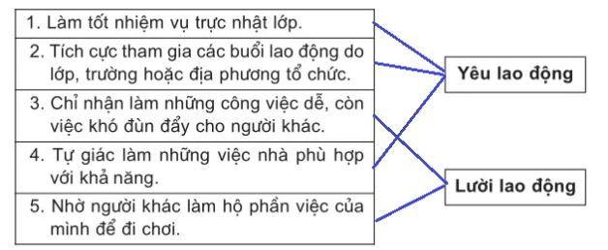- Một vài HS chia sẻ trước lớp:  - HS lắng nghe rút kinh nghiệm
4. Vận dụng trải nghiệm.
- GV cho HS tự giác thực hiện các công việc ở nhà, ở trường phù hợp với khả năng của bản thân và đánh dấu vào bảng theo gợi ý dưới đây.  - GV nhận xét tiết học, tuyên dương HS học tích cực.  - GV nhận xét tiết học.  - Dặn dò về nhà. |  | - HS làm việc theo yêu cầu của giáo viên.  - HS chia sẻ cho cả lớp cùng nghe..  - HS lắng nghe, rút kinh nghiệm.
Tiết 4: Bài 3: YÊU LAO ĐỘNG
Ngày dạy: 01/12/2023
Hoạt động của giáo viên | Hoạt động của học sinh
1. Khởi động:
- GV cho học sinh trả lời câu hỏi.  Cùng các bạn trong lớp thảo luận về các tình huống sau:  a) Sáng nay, trong khi cả lớp đang lao động trồng cây xung quanh trường, Hùng rủ Nhân lẻn đi chơi bi.  Theo em, Nhân nên làm gì trong tình huống đó? Vì sao?  b) Hôm nay, đến phiên tổ Lương làm trực nhật lớp. Lương ngại quét lớp nên nhờ Toàn làm hộ và hứa sẽ cho Toàn mượn cuốn truyện mà Toàn thích.  -GV nêu câu hỏi.  - GV nhận xét, tuyên dương và dẫn dắt vào bài mới. |  | - HS nghe yêu cầu của GV.  - HS trả lời theo suy nghĩ.  - HS lắng nghe.
2. Hoạt động:
Hoạt động 1: Xử lý tình huống (Làm việc cặp đôi).  - GV yêu cầu mỗi nhóm lựa chọn tình huống trong SGK để đóng vai đưa ra cách xử lý đúng.  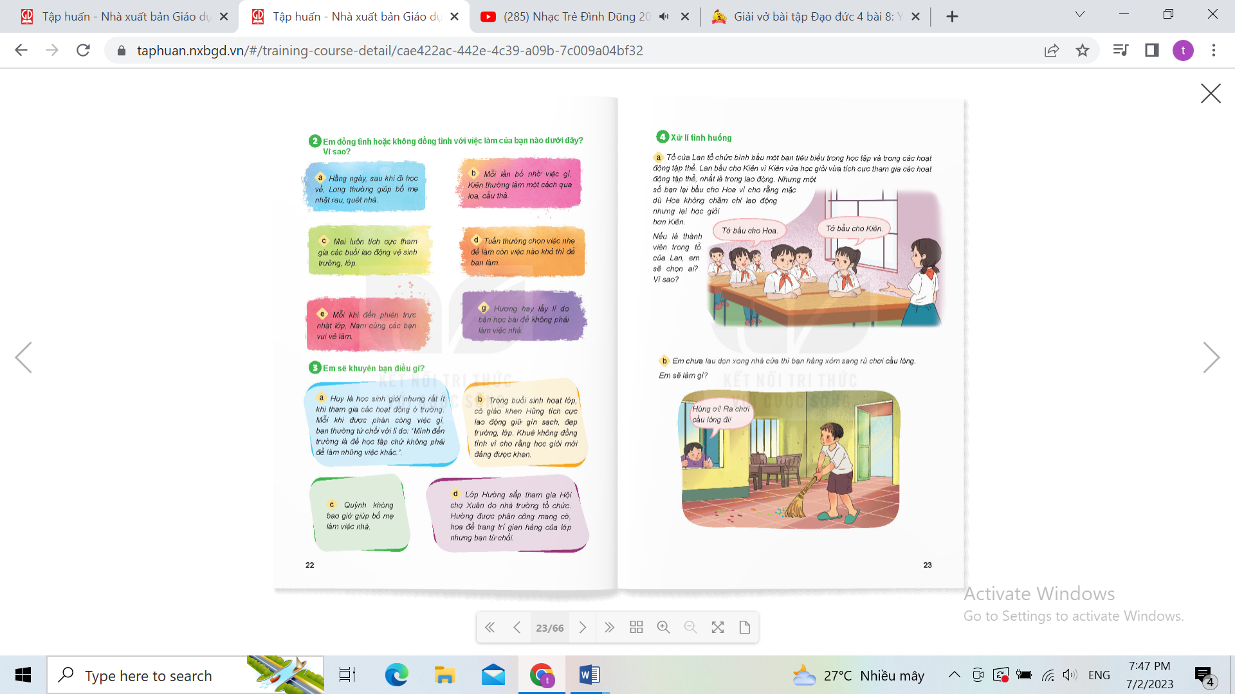  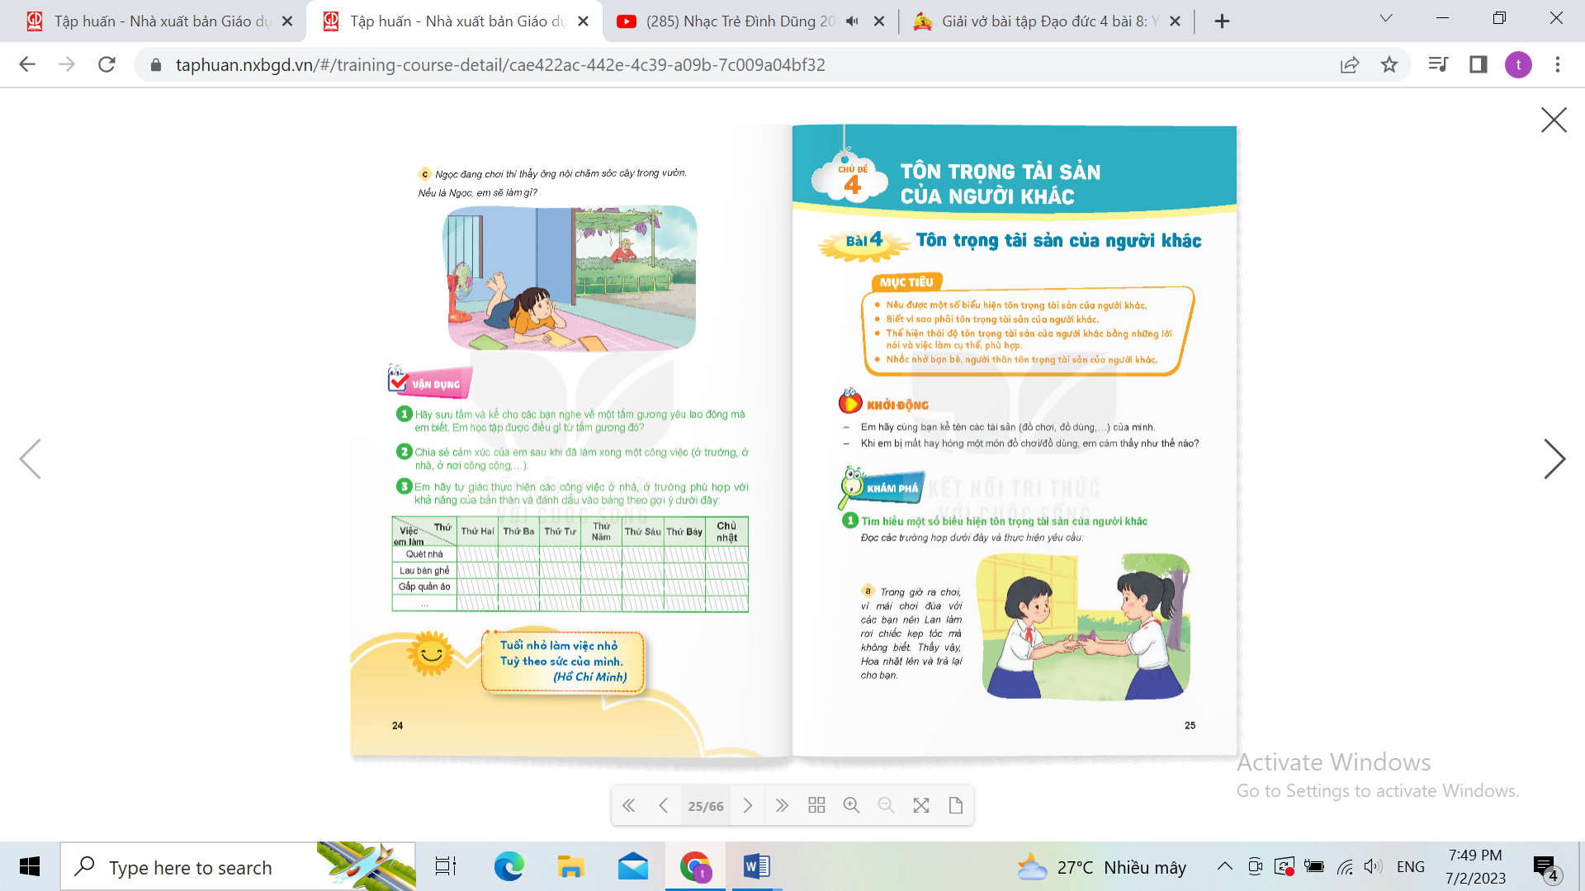  -GV cho HS thảo luận nhóm đóng vai tình huống.  - GV mời HS trả lời.  - GV mời cả lớp nhận xét, bổ sung.  - GV nhận xét, kết luận: |  | - HS các nhóm chọn tình huống, thảo luận cách xử lý tình huống. Phân công đóng vai các nhân vật trong tình huống  - HS các nhóm chia sẻ kết quả đã thảo luận. Đại diện nhóm trình bày trước lớp.  - Cả lớp nhận xét, bổ sung.  + Tình huống 1:Nếu là thành viên trong tổ của Lan, em nên bầu bạn Kiên vì HS ngoài việc học tốt thì cần tích cực tham gia các hoạt động tập thể, trong đó có hoạt động lao động.  + Tình huống 2: Em tiếp tục lau dọn nhà cửa sạch sẽ và nói với bạn để chờ mình làm xong thì cùng nhau chơi cầu lông. Vì chia sẻ việc nhà với các thành viên trong gia đình là nghĩa vụ của mỗi người.  + Tình huống 3: Nếu là Ngọc em sẽ làm việc cùng ông, nhờ ông hướng dẫn những việc em có thể làm để công việc được hoàn thành sớm, ông sẽ có thời gian nghỉ ngơi.  - HS lắng nghe, rút kinh nghiệm.
3. Luyện tập, thực hành.  Điền các từ ngữ (lao động, hạnh phúc, nghĩa vụ) vào chỗ trống trong các câu sau cho phù hợp.  .................. đem lại cuộc sống ấm no, ............. cho con người. Mọi người đều có .............. tham gia lao động phù hợp với khả năng.  -GV yêu cầu học sinh làm việc cá nhân.  - GV yêu cầu HS làm việc cá nhân, suy nghĩ để trả lời.  - GV mời một số HS phát biểu, các HS khác nhận xét, bổ sung.  - GV nhận xét, tuyên dương. |  | - HS đọc yêu cầu trong SGK suy nghĩ để trả lời câu hỏi.  Lao động đem lại cuộc sống ấm no, hạnh phúc cho con người. Mọi người đều có nghĩa vụ tham gia lao động phù hợp với khả năng.  - Một vài HS chia sẻ trước lớp:  - HS lắng nghe rút kinh nghiệm
4. Vận dụng trải nghiệm.
- GV cho HS:  Hãy ghi chữ Đ vào ô trống trước những ý kiến em cho là đúng.  □ a) Cơm ăn, áo mặc, sách vở, … đều nhờ lao động mới có được.  □ b) Chỉ người nghèo mới phải lao động.  □ c) Lao động đem lại cho con người niềm vui.  □ d) Làm biếng chẳng ai thiết, siêng việc ai cũng chào mời.   đ) Lười lao động là đáng chê cười.  - GV nhận xét tiết học, tuyên dương HS học tích cực.  - GV nhận xét tiết học.  - Dặn dò về nhà. | - HS làm việc theo yêu cầu của giáo viên.  Những ý kiến mà em cho là đúng đó là:  a) Cơm ăn, áo mặc, sách vở, … đều nhờ lao động mới có được.  c) Lao động đem lại cho con người niềm vui.  d) Làm biếng chẳng ai thiết, siêng việc ai cũng chào mời.  đ) Lười lao động là đáng chê cười.  - HS chia sẻ cho cả lớp cùng nghe..  - HS lắng nghe, rút kinh nghiệm.
IV. ĐIỀU CHỈNH SAU BÀI DẠY:
............................................................................................................................................
............................................................................................................................................
.............................................................................................................................................

